今日动态
2024.11．14周四
记录人：谢亚敏
※一日活动篇
◎今日来园人数：25人，2人缺勤。
◎早点：牛奶、饼干、腰果。
◎午餐：藜麦饭、鸦片鱼、茭白炒胡萝卜、菠菜猪肝汤。
◎午点：五彩面疙瘩。
◎水果：橙子、火龙果。
姓名 | 签到 | 集体活动 | 午饭情况 | 午睡情况 | 午点情况 | 大便情况
高昀棋 | ☆ | ☆ | ☆ | ☆ | ☆
陈琬儿 | ☆ | ☆ | ☆ | ☆ | ☆
秦初曈 | ☆ | ☆ | ☆ | ☆ | ☆
曹钰欣 | ☆ | ☆ | ☆ | ☆ | ☆
余思纯 | ☆ | ☆ | ☆ | ☆ | ☆
张榕汐 | ☆ | ☆ | ☆ | ☆ | ☆ | 1
陆亦萱 | 请假 | 请假 | 请假 | 请假 | 请假
陈欣尹 | ☆ | ☆ | 剩 | ☆ | ☆ | 1
陈诗羽 | ☆ | ☆ | ☆ | ☆ | ☆
张子瑶 | ☆ | ☆ | ☆ | ☆ | ☆
陈佳奕 | ☆ | ☆ | ☆ | 1点后 | ☆
蒋芊冉 | ☆ | ☆ | ☆ | ☆ | ☆
朱舒窈 | ☆ | ☆ | ☆ | ☆ | ☆
陈舒然 | ☆ | ☆ | ☆ | ☆ | ☆
秦昊吕 | ☆ | ☆ | ☆ | ☆ | ☆
刘一航 | ☆ | ☆ | ☆ | ☆ | ☆
万靖炘 | ☆ | ☆ | 请假 | 请假 | 请假
巢惟燚 | ☆ | ☆ | 请假 | 请假 | 请假
陆奕果 | ☆ | ☆ | 剩 | 请假 | 请假
沈梓诺 | ☆ | ☆ | ☆ | ☆ | ☆
陈杭昱 | ☆ | ☆ | ☆ | ☆ | ☆
蒋一帆 | ☆ | ☆ | ☆ | ☆ | ☆
陈宥和 | ☆ | ☆ | ☆ | ☆ | ☆
郭云溪 | ☆ | ☆ | 剩 | 1点后 | 剩
吕泰麟 | ☆ | ☆ | ☆ | ☆ | ☆
傅逸轩 | ☆ | ☆ | ☆ | ☆ | ☆
詹俊辉 | ☆ | ☆ | ☆ | ☆ | ☆

※户外运动篇
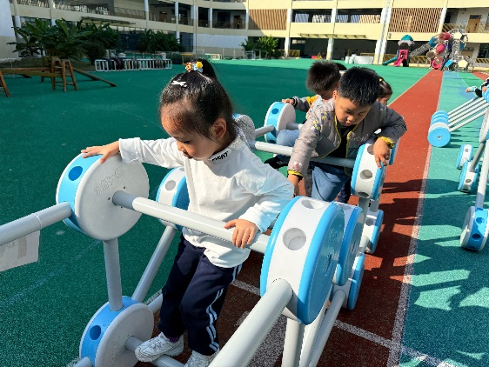 | 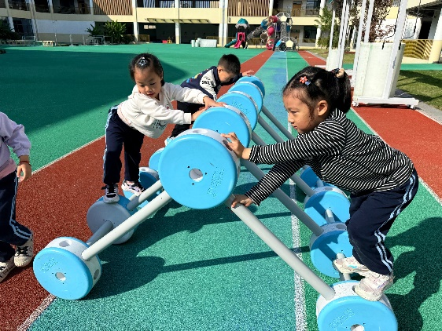

※集体活动篇
科技想象画
机器人的外形也是千奇百怪，有大有小，有圆有方，有的是动物外形，有的已经和我们人类长得一样。机器人很容易引起幼儿兴趣，本次活动主要通过让幼儿在了解机器人的外形的基础上，大胆想象创造，画出自己心目中的机器人。
幼儿对于机器人的了解有一定的生活经验，比如动画片、影片中都有机器人的形象，所以幼儿对于机器人的兴趣还是比较浓厚的。幼儿有了画五官的经验，机器人和人的五官相似。幼儿缺乏画整个人体的技能，而机器人主要是由方形、圆形、三角形等基本形状构成，本次活动主要是让幼儿在观察各种各样的机器人以及了解其功能的基础上，大胆想象画出创新性的机器人的形象。
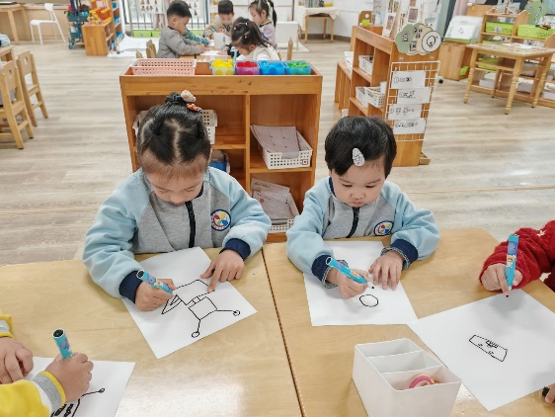 | 